Chateau Restaurant Mělník
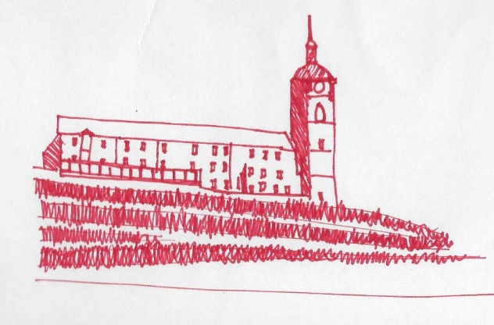

Pondělí 2.7. 2018- Úterý 3.7. 2018

ZVÝHODNĚNÉ MENU ZA 105,-Kč

Tomatová polévka *) 1
Krémová česneková polévka *) 1, 7
Kuřecí špíz s pečenými bramborami a BBQ omáčkou *) 1, 3, 7
Vepřový plátek s houbovou omáčkou a hranolky *) 1, 7

POLEDNÍ MENU

POLÉVKA:

Krémová česneková polévka *) 1, 7
25,- Kč

HLAVNÍ CHOD:

Vepřový Stroganov s dušenou rýžím *) 1, 7
115,- Kč

Hovězí kostky na česneku, bramborové knedlíky *) 1, 9
125,- Kč

Míchaný salát s grilovaným lososem*) 4
99,- Kč

Voda s citrónem založená na stolech zdarma

Dobrou chuť přeje tým Chateau Restaurant Mělník

rezervace@chateaurestaurantmelnik.cz
*) označení potravinových alergenů obsažených v pokrmech

